Estudio de Viabilidad Económico

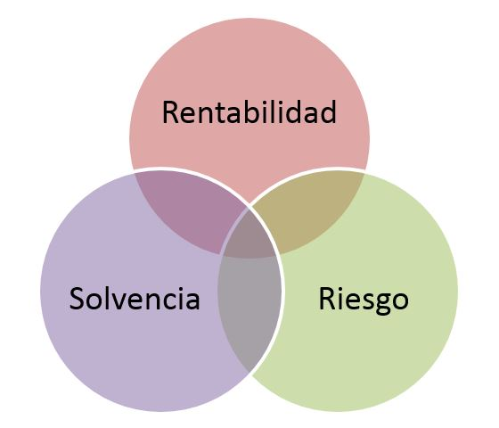

Darel Martínez Caballero

Indice

Introducción ……………………………………………………………………………………….. 3

Desarrollo ……………………………………………………………………………………….…. 3

Conclusiones ………………………………………………………………………………….…… 4

Bibliografía …………………………………………………………………………………...…… 5

Introducción:

Aquí se explicará y desarrollará detalladamente un estudio de viabilidad económico, para saber que tan rentable es este proyecto económicamente teniendo en cuenta los riesgos y solvencias. Además nos basaremos en los cálculos para trabajador por cuenta ajena.

Desarrollo

- Calcula el coste de la hora de trabajo entendiendo 37,5 horas semanales en 4 semanas de trabajo.

  - Teniendo en cuenta el sueldo que se nos da como trabajador por cuenta propia: 1320,00€ y además el numero de horas semanales en 4 semanas 37,5h por semana. Quedando un resultado de 150h al mes. Nos quedaría (1320,00€ / 150h) = 8,8€ la HORA.

- Calcula el número de horas que emplearás en el desarrollo del proyecto, justificando detalladamente el número de horas de cada una de las fases del ciclo de vida escogido.

  - El ciclo de vida escogido para este proyecto es el de ciclo por prototipos.
    - Recolección de requisitos
    - Aquí el cliente y el desarrollador, en este caso yo. Nos reuniremos para definir los requisitos globales del software y algunos más específicos que se deseen destacar en el prototipo. Cálculo de horas aproximado (5H)

    - Diseño Rápido
    - Nos centramos en los aspectos importantes visible al usuario como interfaz, entradas salidas… Cálculo de horas aproximado de (16H)

    - Construcción del prototipo
    - Aquí construiremos un prototipo con los detalles definidos en la recolección de requisitos del software. Cálculo de horas aproximado de (30H)

    - Evaluación del Prototipo
    - Aquí se concretarán y refinarán los requisitos del software por parte de usuarios y cliente. Cálculo de horas aproximado de (20H)

    - Refinamiento del prototipo
    - El prototipo es refinado para que satisfaga las necesidades del cliente. Cálculo de horas aproximado de (20H)

    - Producto
    - Aquí se mostrará al cliente y usuarios un sistema refinado del prototipo anteriormente detallado. Se debe tener en cuenta que es muy posible el tener que desechar varias veces el resultado final del prototipo. Cálculo de horas aproximado de (36,5H)

Teniendo en cuenta todos los procesos y horas anteriormente detallados nos da un resultado total de 127,5h necesarias para invertir en este proyecto. Además hay que tener en cuenta que el proceso de prototipos se puede tener que volver a realizar en varias ocasiones sumando mas horas al total. Digamos que el producto final se debe repetir al menos en dos ocasiones más. Por tanto nos queda un cálculo aproximado de 167,5H a invertir en este proyecto.

- Calcula el precio del Proyecto
  - Teniendo en cuenta el cálculo de horas detallado en el apartado anterior nos queda un resultado aproximado de 1,474€ (167,5H * 8,8€ la hora)

Conclusiones

Este proyecto sin duda alguna es todo muy variable al usar como ciclo de vida por prototipos. Ya que de antemano no conocemos cuantas veces será necesario repetir el proceso de creación de un prototipo o el resultado final. Por eso aunque con los datos anteriormente detallados nos de un resultado final de 167,5H puede irse mucho mas allá incluso llegando a superar las mas de 200H.

Bibliografía

Anon, Ciclo de Vida de un Prototipo. INGENIERIA DE SOFTWARE. Disponible en: https://ingsoftware.weebly.com/ciclo-de-vida-de-un-prototipo.html Acceso el 1 de Abril, 2022.

Anon, Como calcular la jornada laboral de trabajo. Cuestiones Laborales. Disponible en:
https://www.cuestioneslaborales.es/como-calcular-la-jornada-de-trabajo/ Acceso el 1 de Abril, 2022.

